МИНИСТЕРСТВО НАУКИ И ВЫСШЕГО ОБРАЗОВАНИЯ РОССИЙСКОЙ ФЕДЕРАЦИИ
Федеральное государственное автономное образовательное
учреждение высшего образования
«Южно-Уральский государственный университет
(национальный исследовательский университет)»
Высшая школа электроники и компьютерных наук
Кафедра системного программирования

Отчет
о выполнении практического задания
по дисциплине
«Практикум по виду профессиональной деятельности»

Выполнил:
студент группы КЭ-342
Власов А.А.

Проверил:
д.ф.-м.н., профессор кафедры СП,
доцент
Макаровских Т.А.

Челябинск – 2025
ОГЛАВЛЕНИЕ
1. УПРАЖНЕНИЕ №1 3
2. УПРАЖНЕНИЕ №2 6

УПРАЖНЕНИЕ №1
Приблизить данные полиномами первой, третьей и пятой степени.
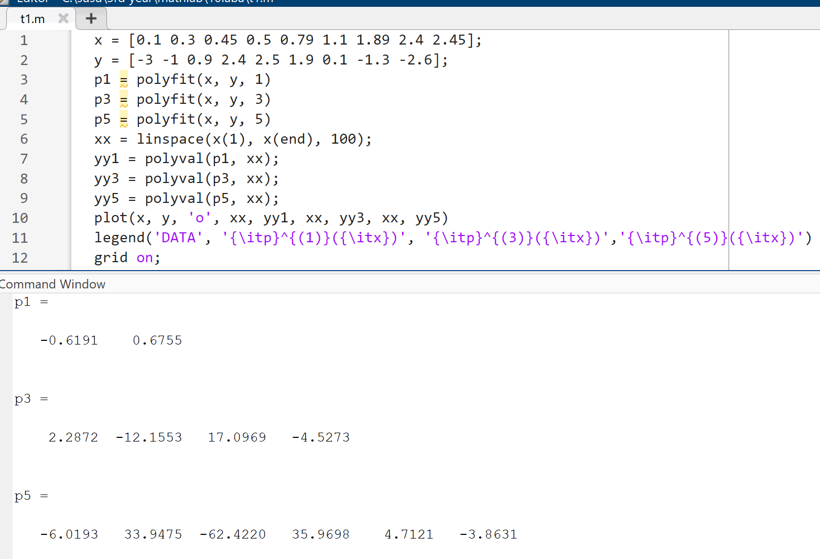

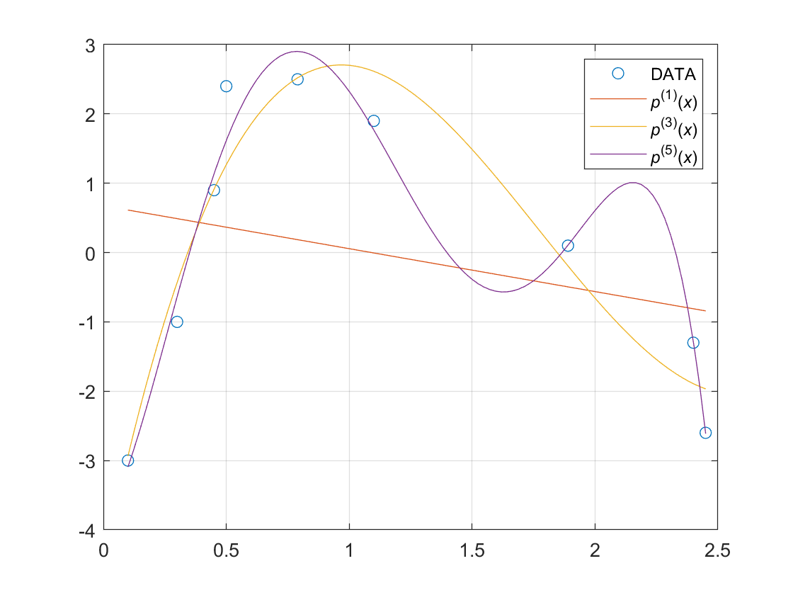
[p3, S3] = polyfit(x, y, 3)
[p8, S8] = polyfit(x, y, 8)
[p7, S7] = polyfit(x, y, 7)
yy7 = polyval(p7, xx);
yy8 = polyval(p8, xx);
plot(x, y, 'o', xx, yy7, xx, yy8)
legend('DATA', '{\itp}^{(7)}({\itx})', '{\itp}^{(8)}({\itx})')

p3 =

2.2872 -12.1553 17.0969 -4.5273

S3 =

struct with fields:

R: [4×4 double]
df: 5
normr: 1.7201

p8 =

1.0e+04 *

-0.0283 0.2675 -1.0187 2.0070 -2.1964 1.3405 -0.4360 0.0681 -0.0039

S8 =

struct with fields:

R: [9×9 double]
df: 0
normr: 3.8567e-10

p7 =

-13.4053 120.5432 -433.0491 790.2904 -766.3581 368.5445 -65.1036 0.5250

S7 =

struct with fields:

R: [8×8 double]
df: 1
normr: 0.6725

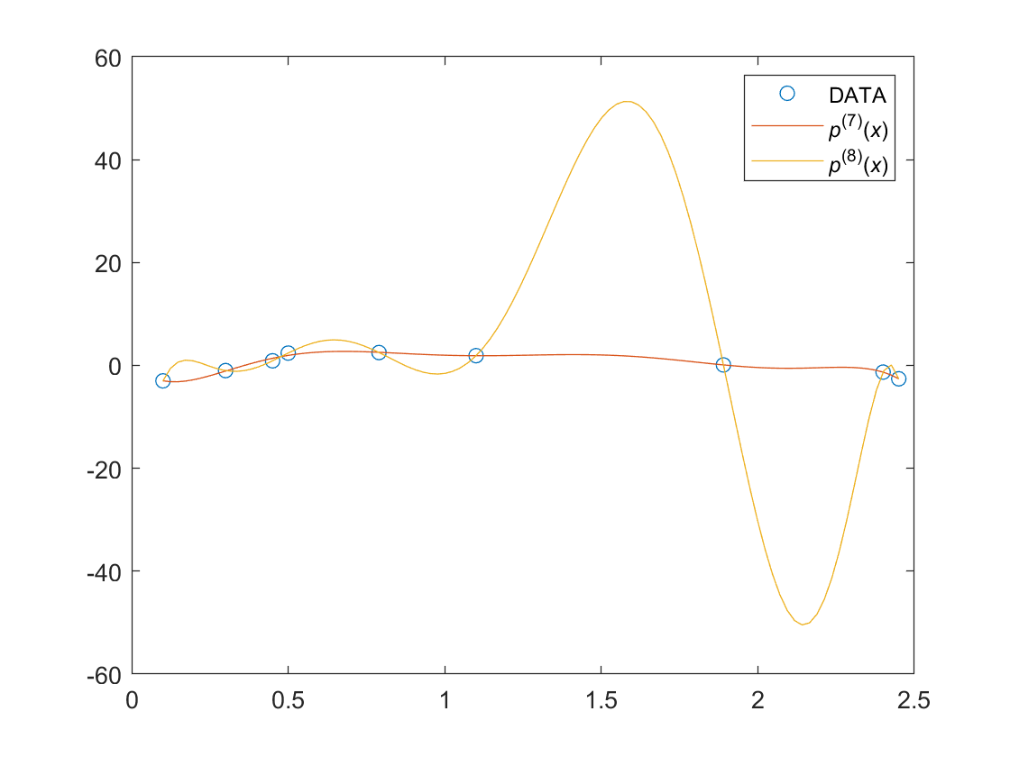
[p9, S9] = polyfit(x, y , 9)
yy9 = polyval(p9, xx);
plot(x, y, 'o', xx, yy8, xx, yy9)
legend('DATA', '{\itp}^{(8)}({\itx})', '{\itp}^{(9)}({\itx})')
grid on;

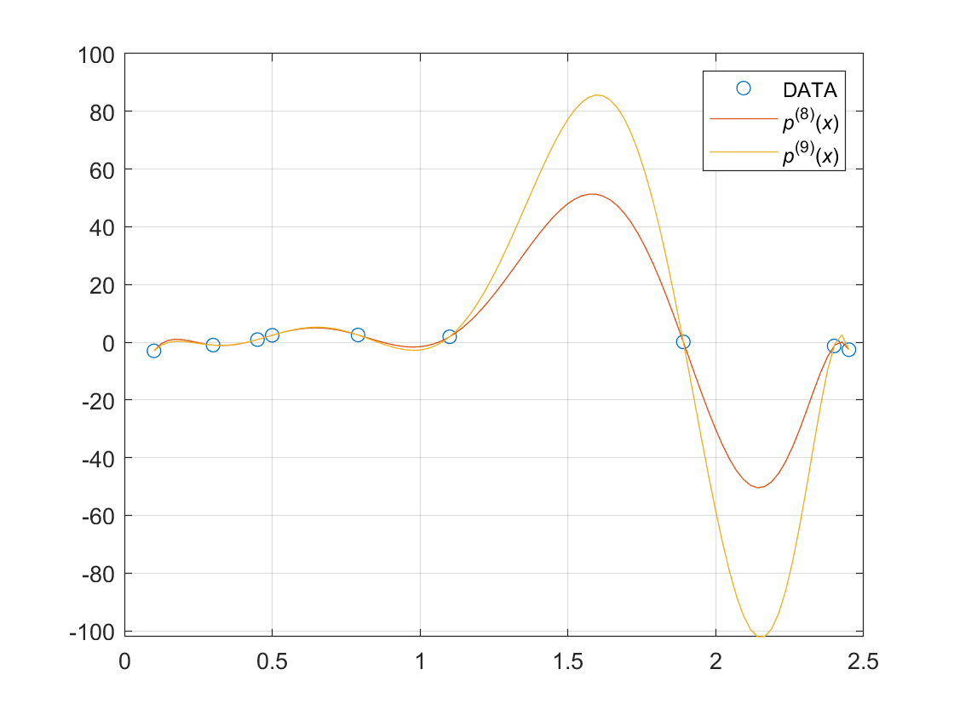

УПРАЖНЕНИЕ №2
Методом наименьших квадратов приблизить данные, которые заданы массивами x и y (вариант 4).
x = [0.231 0.564 0.896 1.229 1.561 1.894 2.227 2.559 2.892]
y = [-2.748 -2.932 -3.070 -3.391 -3.648 -3.737 -3.911 -4.249 -4.506]
clc; clear;
x = [0.231 0.564 0.896 1.229 1.561 1.894 2.227 2.559 2.892];
y = [-2.748 -2.932 -3.070 -3.391 -3.648 -3.737 -3.911 -4.249 -4.506];
p1 = polyfit(x, y, 1)
p3 = polyfit(x, y, 3)
p5 = polyfit(x, y, 5)
[p6, S6] = polyfit(x, y, 6)
[p7, S7] = polyfit(x, y, 7)
[p8, S8] = polyfit(x, y, 8)
xx = linspace(x(1), x(end), 100);
yy1 = polyval(p1, xx);
yy3 = polyval(p3, xx);
yy5 = polyval(p5, xx);
yy6 = polyval(p6, xx);
yy7 = polyval(p7, xx);
yy8 = polyval(p8, xx);
figure;
plot(x, y, 'o', xx, yy1, xx, yy3, xx, yy5)
legend('DATA', '{\itp}^{(1)}({\itx})', '{\itp}^{(3)}({\itx})','{\itp}^{(5)}({\itx})')
grid on;
figure;
plot(x, y, 'o', xx, yy6, xx, yy7, xx, yy8)
legend('DATA', '{\itp}^{(6)}({\itx})', '{\itp}^{(7)}({\itx})','{\itp}^{(8)}({\itx})')
grid on;

p1 =
-0.6520 -2.5589
p3 =
-0.0308 0.1111 -0.7335 -2.5608
p5 =
0.0775 -0.6954 2.2459 -3.1687 1.2172 -2.8974
p6 =
0.3639 -3.3324 11.6464 -19.4117 15.7135 -6.1990 -1.9471
S6 =
struct with fields:
R: [7×7 double]
df: 2
normr: 0.0295
p7 =
-0.1709 2.2316 -11.5723 30.4418 -42.9664 31.5670 -11.3282 -1.3653
S7 =
struct with fields:
R: [8×8 double]
df: 1
normr: 0.0131

p8 =
-0.2457 2.8987 -13.7581 33.4525 -43.7947 29.4855 -8.5810 -0.0853 -2.5292
S8 =
struct with fields:
R: [9×9 double]
df: 0
normr: 1.2991e-12
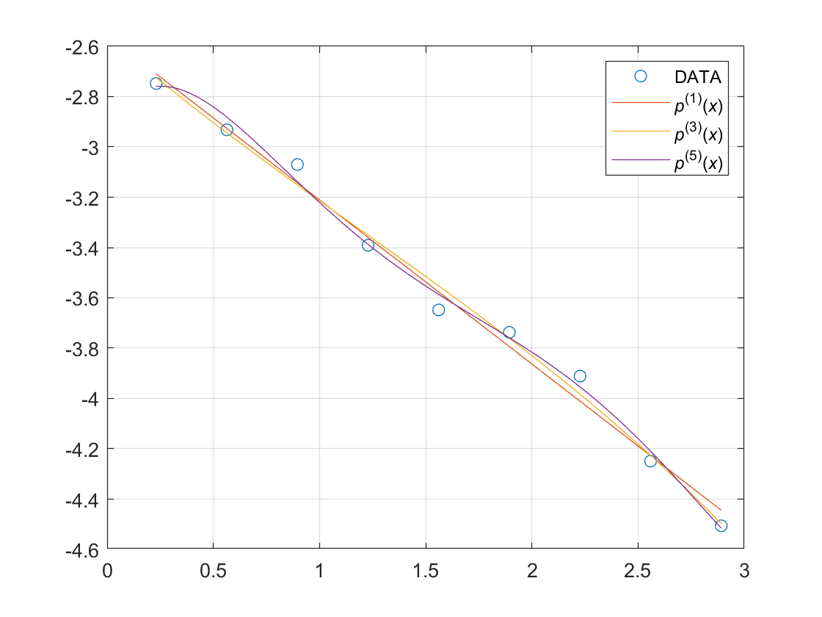
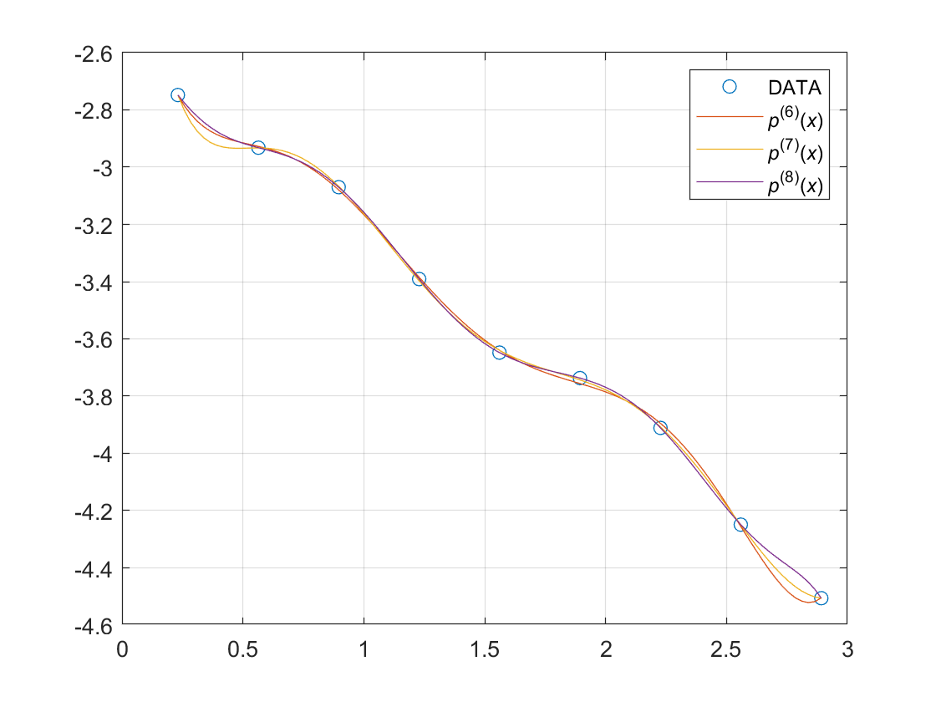
Полиномы степеней 6 и 7 приближают данные очень хорошо и гладко, без переобучения.
